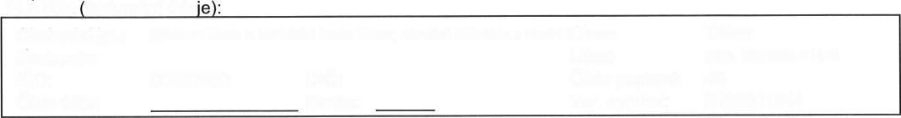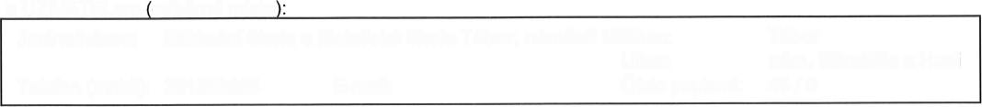

m YJ.

ez

Dodatek ke smlouvě

na poskytování sluŽeb elektronických komunikací

verze:SO04 - 01122015 (1t2)

Uzavřen(á) mezi POSKYTOVATELem :

a uŽlvRteLem

odběrné místo

PLATCE

fakturačníúda

oPAKoVANÉ sluŽav:

kód název

GIT GIT

NeJ INTERNET GARANT

NeJ INTERNET GARANT

internetové připojení í00/50 Mbps bez agregace a datového limitu

zahái

ení sluŽbv v/od

zrušeno od března 20'l8 březen 2018

částka

5 300,-

0

PŘEHLED n,tĚsíČruícH PLATEB:

ro

rvních 12 měsíců, do

orucu

eme uhradit v

účtování k 20. dni v měsíci

Svým podpisem (podpisem zástupce) sÍvrzýizávaznost, jakoŽ i správnost údajú uvedených ve Smlouvě a souhlas se všeobecnými

poómiht<ami, provozními řády a ceníkem služeb umístěnymi na webových stránkách poskytovatele a současně se zavazuji k úhradě poplatků rnýše sjednaným způsobem a v souladu se Všemi uvedenými podmínkami.

Tento dokument je dodatkem ke Smlouvě č. 3'l9000'1 944. objednané sluŽby a závazky VyplýVající z této smlouvy a jejich dodatkú zůstávají zachovány' pokud nebyly změněny tímto dodatkem.

Povoluji tímto disponovat s mými osobními údaji pro účely informaěních a účetních systémů'

Jiná ujednánÍ:

1. Smlouva se uzavírá na dobu určitou, doba trvání smlouvy je 48 měsícú. Datum zahájení poskytovánÍ sluŽby je uveden ve smlouvě v části opakované sluŽby.

2. Smluvní strany se dohodly, Že dobu trvání smlouvy na dobu určitou je moŽné prodlouŽit na dobu, na kterou byla tato smlouva sjednána tím, Že zákazník uděií svůj prokazatelný souhlas s tímto prodlouŽením. V opačném případě pÍechází smlouva na dobu neurčitou.

3. Parametry poskytované konektivity:

- připojení vysoké měsíční dostupnosti sLA2 - 99'90 %

zahájení servistního zásahu do 18 hodin, V pracovní době (7:00 aŽ í6:00 h) do 3 hodin od nahlášení

- podpora pro hostingové a emailové sluŽby' DNS záznamy

- lokální technická podpdra pro firemní zákazníky v rámci Business tarifu GARANT

- nesdílená linka, bez agregace a limitu mnoŽství přenesených dat

Smlouva: 3190001944

Nej.cz s.r.o.

Francouzská 75l4, 12OoO Praha 2, lČ 03213595, DlČ CZo3213595

zapsáno u Městského soudu v Praze, oddíl C, vloŽka 228799

bankovn í spojen í (číslo účtu ):

Typ smlouvy: Uzavřena dne: PIN:

z5

13.12.2017 423685

Jméno/název: Základni škola a Mateřská škola Tábor, náměstí MÍ&bec:

Ulice:

Telefon (mobil): E-mail: Číslo popisné:

Tábor

nám. MikuIáše z Husi 4s to

obchodníjm.: Zastupuje:

lČo:

Číslo účtu:

Základní škola a Mateřská škola Tábor, náměstí Mikuláše z Husi 40bec:

Ulice:

oo58259o D!Č: Číslo popisné:

Tábor

nám. Mikuláše z Husi 45

31 90001 944

Var. symbol:

Banka:

5754,- 5754,- 5754,- 5754,- 5754,- 5754,- 5754,- 5754,- 5754,- 5754,- 5754,- 5754,-

10t2018 11t2018 1212018 0112019 0212019

o3t2018 0412018

05t2018 06t2018 0712018 08/20'18 09/2018

zákaznická linka: 488 999 488 email: zakaznicke.centrum@nej'cz www: http://www'nej.cz

so04 - 01 122015